- ПРЕДМЕТ И ОБЛАСТ НА ПРИЛОЖЕНИЕ
Документът описва процесите, участниците и ресурсите, използвани при внедряване, адаптация и поддръжка на софтуерни решения, предоставяни от външни доставчици, използвани в дейността на „БМ ПРОТЕКШЪН“ ЕООД.
Обхваща всички етапи от избор и договаряне на доставчик до инсталация, конфигуриране, обучение и текуща поддръжка.
- ОТГОВОРНОСТИ И ПЪЛНОМОЩИЯ
Отговорност за управлението и контрола на процеса носи Координаторът по СУСИ, който осигурява прилагането на изискванията за сигурност при работа с външни доставчици.
Подизпълнителите, извършващи ИТ поддръжка или внедряване, са задължени да спазват договорените мерки за защита на информацията..
- ТЕРМИНИ, ОПРЕДЕЛEНИЯ, ОЗНАЧЕНИЯ И СЪКРАЩЕНИЯ
Съгласно НИСУ.
- СХЕМИ И ОПИСАНИЕ НА ПРОЦЕСИТЕ И СВЪРЗАНИТЕ С ТЯХ РЕСУРСИ
  - ОБЩИ ПОЛОЖЕНИЯ
Жизненият цикъл на Софтуерните продукти е комплексен, затова условно го разделяме на четири основни групи от процеси(етапи): проектиране, разработка, внедряване и поддръжка. Процесните схеми са обобщени и се прилагат, както за напълно нови софтуерни продукти, така и за добавяне на функционалности и персонализиране на съществуващи такива, разработени за “БМ ПРОТЕКШЪН“ ЕООД.
  - ПРОЕКТИРАНЕ НА СОФТУЕРНИ ПРОДУКТИ
Етапът на проектирането на СП обхваща периода от възлагането като договорен ангажимент от “БМ ПРОТЕКШЪН“ ЕООД към изпълнител , до окончателното уточнение на дизайна, спецификацията и необходимите човешки и системни ресурси необходими за осъществяването на конкретния проект. Процесите, взаимовръзките, участниците в тях и ресурсите, в които се генерират резултатите от дадените процеси са изобразени на схемата по-долу.

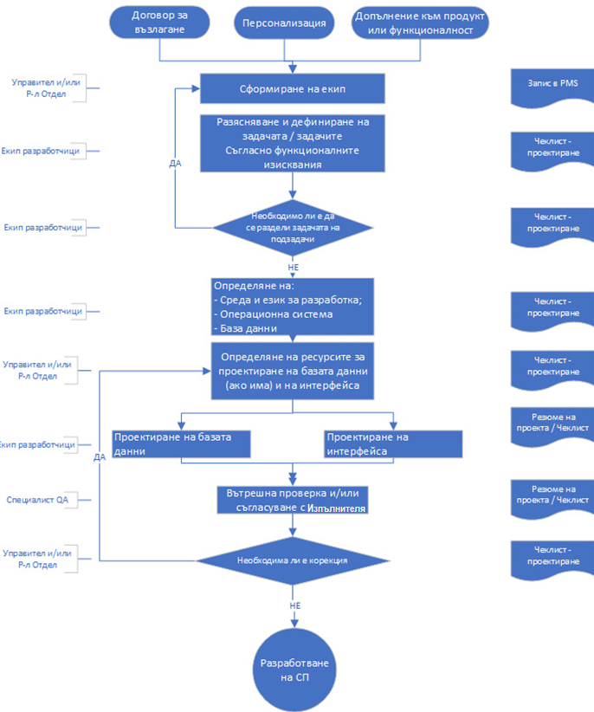

  - РАЗРАБОТКА НА СОФТУЕРНИ ПРОДУКТИ /СП/
Етапа на разработка на СП обхваща периода от започване на процеса по програмиране на софтуерните модули и решения, генериране на версии за тестване, тестването им, отстраняването на констатираните проблеми и окомплектоването на готовите модули, до момента на генериране на версия готова за инсталация при клиента. Процесите, взаимовръзките, участниците в тях и ресурсите в които се генерират резултатите от дадените процеси са изобразени на последващата схема.
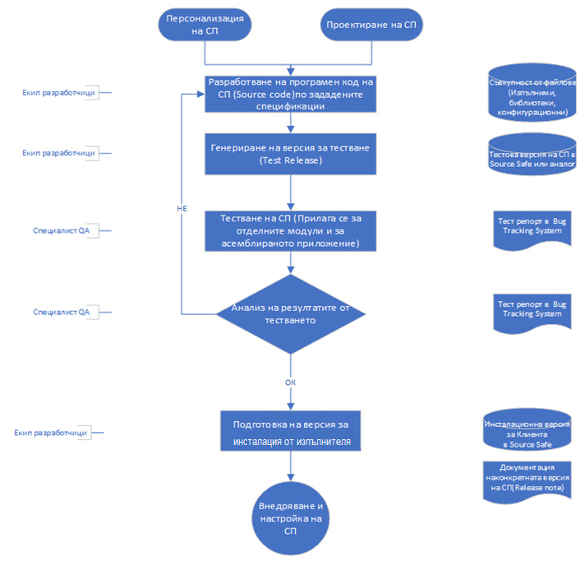

  - ВНЕДРЯВАНЕ И НАСТРОЙКА НА СП
Етапът на внедряване и настройка на СП обхваща периода от момента на създаване на версия на софтуера, която ще бъде инсталирана, планиране на инсталацията, подготовка ако е необходимо среда, инсталация, пост инсталационна конфигурация, пускане в експлоатация и последващо обучение на персонала, който ще работи с него. Процесите, взаимовръзките, участниците в тях и ресурсите, в които се генерират резултатите от дадените процеси са изобразени на схемата по-долу.
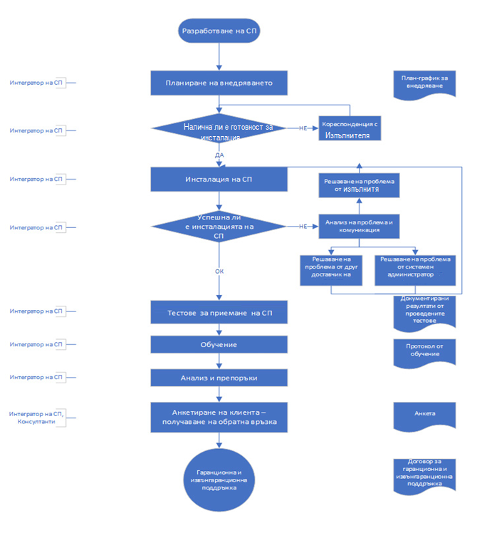
  - ПОДДРЪЖКА И ОТСТРАНЯВАНЕ НА БЪГОВЕ НА СЪЩЕСТВУВАЩИТЕ СОФТУЕРНИ ПРОДУКТИ /СП/
Този етап обхваща момента от постъпване на заявка от клиента за отстраняване на проблем или коригиране на некоректно функциониране на СП, регистрирането и, уточняването на договорния статус за поддръжка, проследяването и отстраняването на проблема до приключването и закриването на заявката. Процесите, взаимовръзките, участниците в тях и ресурсите, в които се генерират резултатите от дадените процеси са изобразени на схемата отдолу.
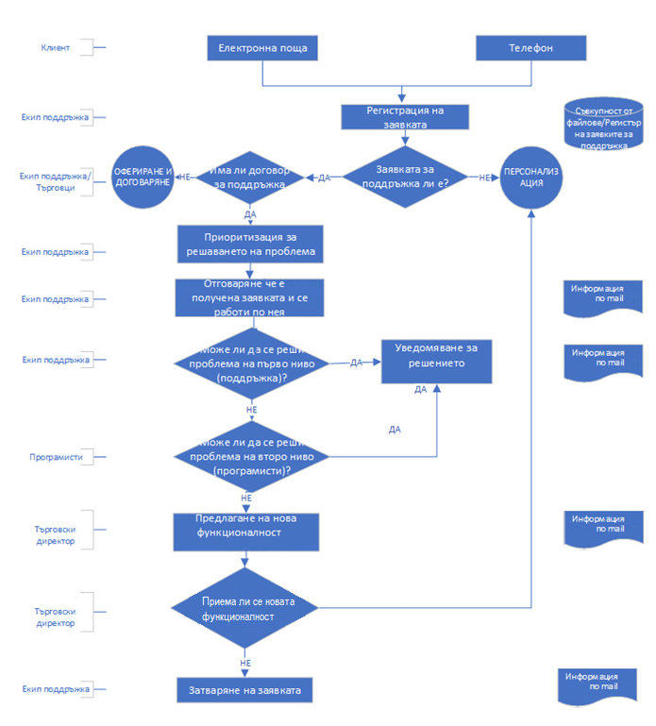

- СВЪРЗАНИ ДОКУМЕНТИ
PIS 17 – СИГУРНО РАЗРАБОТВАНЕ НА СОФТУЕР

